双基达标 (限时20分钟)
1．函数y＝－sin x，x∈的简图是( )．
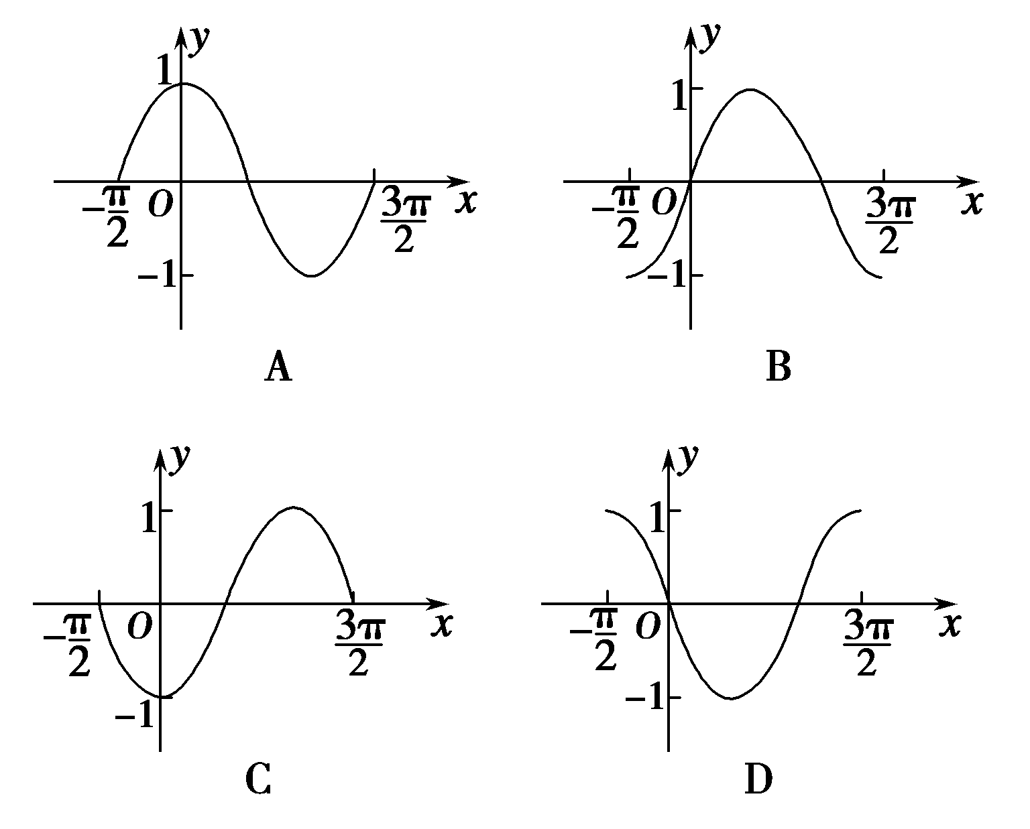
解析 由y＝sin x与y＝－sin x的图象关于x轴对称可知选D.
答案 D
2．在[0,2π]内，不等式sin x<－的解集是( )．
A．(0，π) B.
C. D.
解析 画出y＝sin x，x∈[0,2π]的草图如下：
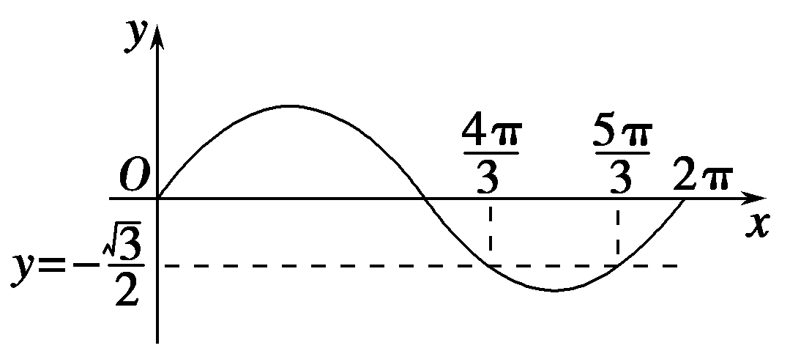
因为sin ＝，所以sin ＝－，sin ＝－.即在[0,2π]内，满足sin x＝－的x＝或x＝.可知不等式sin x<－的解集是.故选C.
答案 C
3．对于余弦函数y＝cos x的图象，有以下三项描述：
①向左向右无限伸展；
②与x轴有无数多个交点；
③与y＝sin x的图象形状一样，只是位置不同．
其中正确的有( )．
A．0个 B．1个 C．2个 D．3个
解析 如图所示为y＝cos x的图象．
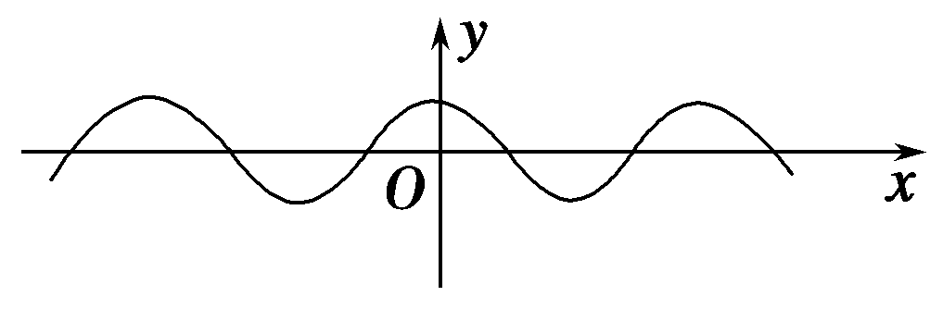
可知三项描述均正确．
答案 D
4．若sin x＝2m＋1且x∈R，则m的取值范围是________．
解析 由正弦图象得－1≤sin x≤1，
∴－1≤2m＋1≤1.∴m∈[－1,0]．
答案 [－1,0]
5．函数y＝的定义域是________．
解析 2cos x＋1≥0，cos x≥－，
结合图象知x∈，k∈Z.
答案 ，k∈Z
6．利用“五点法”作出下列函数的简图：
(1)y＝1－sin x(0≤x≤2π)；
(2)y＝－1－cos x(0≤x≤2π)．
解 利用“五点法”作图
(1)列表：
x | 0 |  | π |  | 2π
sin x | 0 | 1 | 0 | －1 | 0
1－sin x | 1 | 0 | 1 | 2 | 1
描点作图，如图所示．
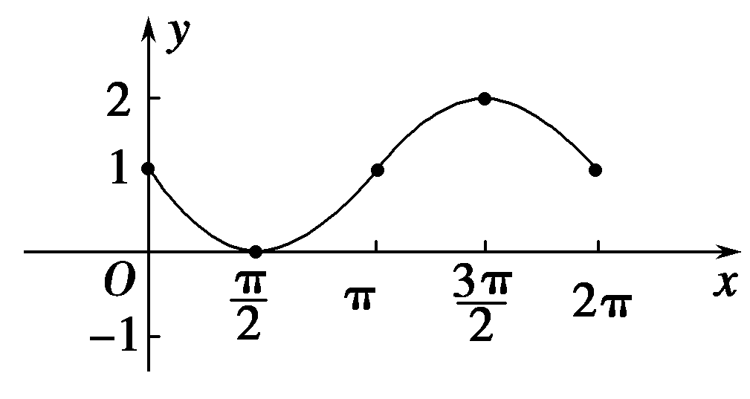
(2)列表：
x | 0 |  | π |  | 2π
cos x | 1 | 0 | －1 | 0 | 1
－1－cos x | －2 | －1 | 0 | －1 | －2
描点作图，如图所示．
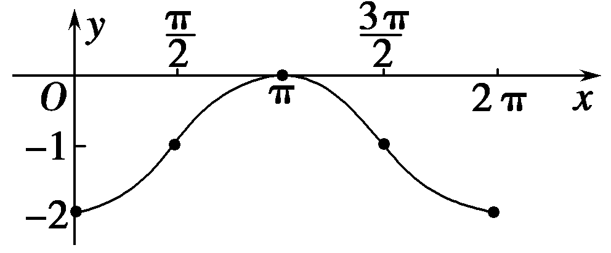
综合提高 (限时25分钟)
7．y＝1＋sin x，x∈[0,2π]的图象与直线y＝2交点的个数是( )．
A．0 B．1 C．2 D．3
解析 作出y＝1＋sin x在[0,2π]上的图象，可知只有一个交点．
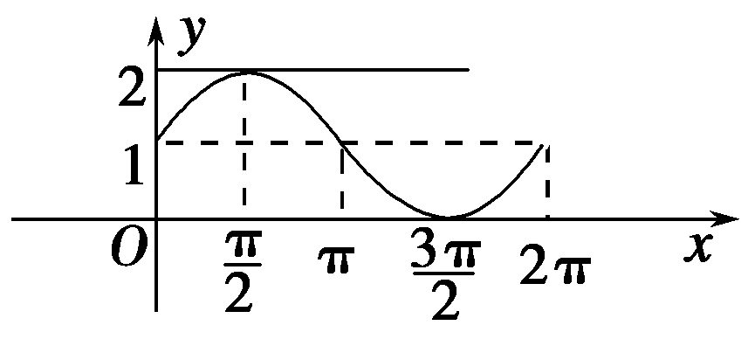
答案 B
8．(2012·杭州高一检测)如图所示，函数y＝cos x|tan x|(0≤x<且x≠)的图象是
( )．
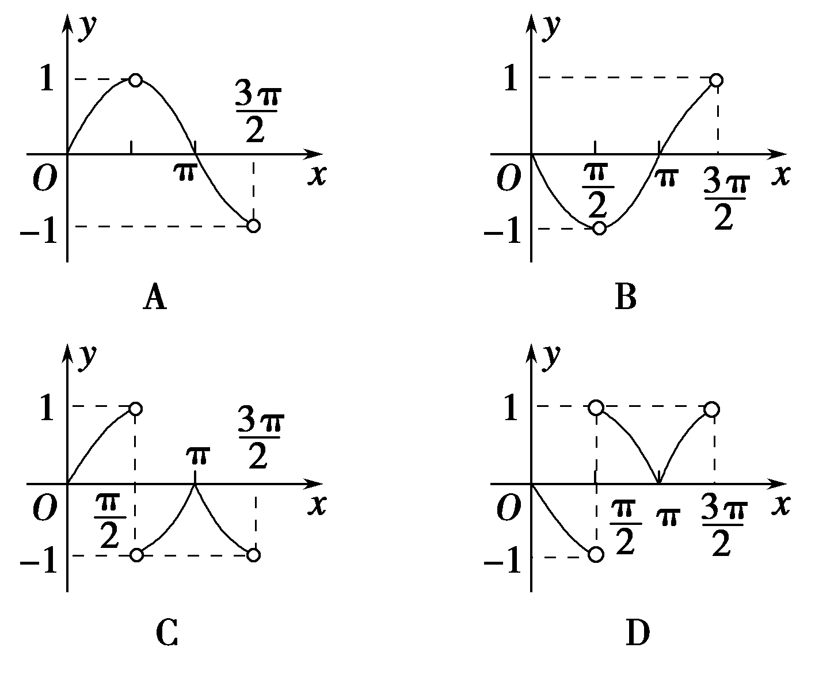
解析 当0≤x<时，y＝cos x·|tan x|＝sin x；
当<x≤π时，
y＝cos x·|tan x|＝－sin x；
当π<x<时，
y＝cos x·|tan x|＝sin x，故其图象为C.
答案 C
9．函数y＝sin x，x∈R的图象向右平移个单位后所得图象对应的函数解析式是________．
解析 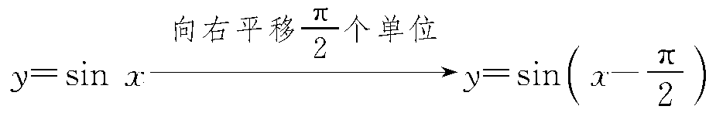
∵sin＝－sin＝－cos x，
∴y＝－cos x.
答案 y＝－cos x
10．(2012·芜湖高一检测)关于三角函数的图象，有下列命题：
①y＝sin |x|与y＝sin x的图象关于y轴对称；
②y＝cos(－x)与y＝cos |x|的图象相同；
③y＝|sin x|与y＝sin(－x)的图象关于x轴对称；
④y＝cos x与y＝cos(－x)的图象关于y轴对称．其中正确命题的序号是________．
解析 对②，y＝cos (－x)＝cos x，y＝cos |x|＝cos x，故其图象相同；对④，y＝cos (－x)＝cos x，故其图象关于y轴对称，由作图可知①、③均不正确．
答案 ②④
11．求函数y＝＋lg(2sin x－1)的定义域．
解 要使函数有意义，只要
即
如图所示．
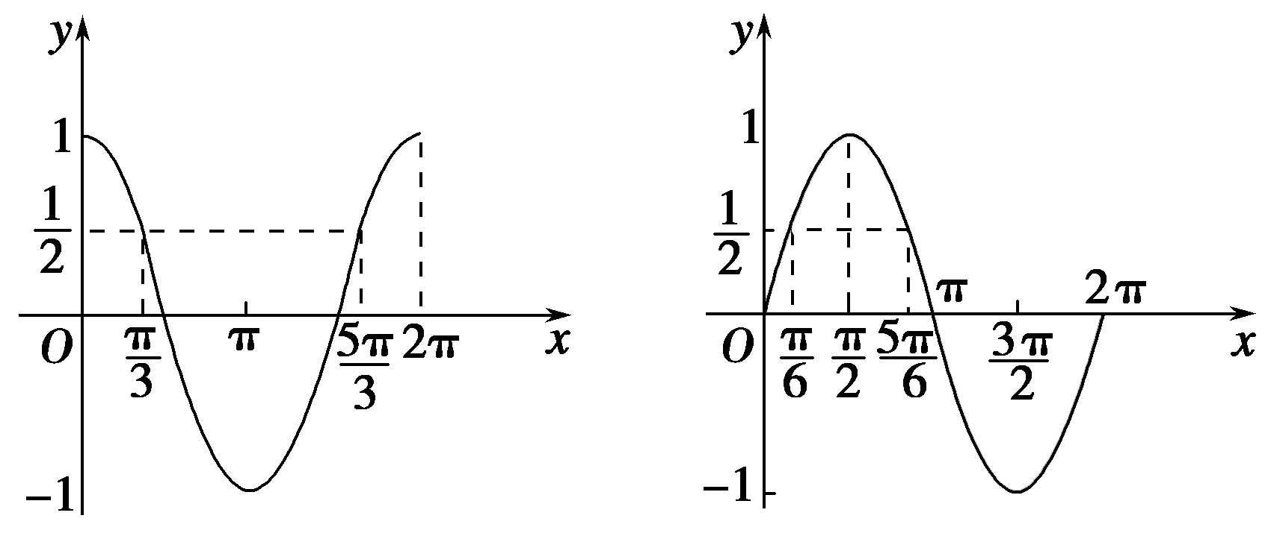
cos x≤的解集为，sin x>的解集为，它们的交集，即为函数的定义域．
12．(创新拓展)若函数y＝2cos x(0≤x≤2π)的图象和直线y＝2围成一个封闭的平面图形，求这个封闭图形的面积．
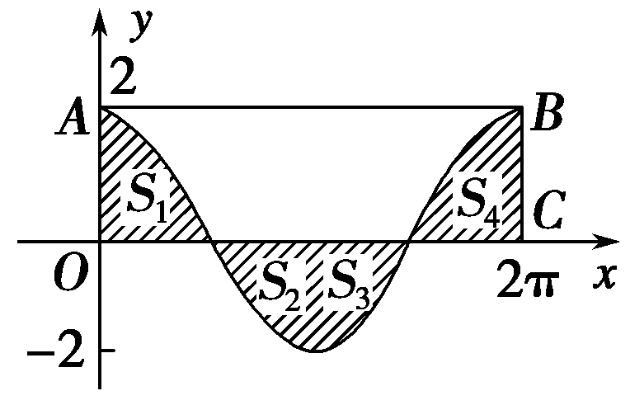
解 观察图可知：图形S₁与S₂，S₃与S₄都是两个对称图形；有S₁＝S₂，S₃＝S₄，因此函数y＝2cos x的图象与直线y＝2所围成的图形面积，可以等价转化为求矩形OABC的面积，
∵|OA|＝2，|OC|＝2π，
∴S_{矩形OABC}＝2×2π＝4π.
∴所求封闭图形的面积为4π.

